12/03/2024
1.

Quelle température l'eau bout-elle ?
1. Préparer un tableau (à faire côté exercice) :
Température en °C
Temps en s |  | 30 | 60 | 90 | 120 | 150 | 180 | 210 | 240 | 270 | 300 | 330 | 360 | 390 | 420 | 450 | 480
jusqu'à 480s. Ce n'est pas la peine de le remplir totalement maintenant, on peut le remplir lors de la prise de mesure.
2. Prendre la température toutes les 30s jusqu'à la fin de la vidéo. Rappel 1min = 60s , 1min30s = 90s
(vous avez le droit de couper le son)
3. Représenter graphiquement l'évolution de la température en fonction du temps. 1cm pour 10°C sur l'ordonnée et 1cm pour 30s pour l'abscisse.
Aide pour le graphique :
- tracer l'axe des ordonnées (vertical)
- graduer en partant de 110°C en haut puis tous les 1cm, enlever 10°C jusqu'à 0°C.
- tracer l'axe des abscisses (horizontal) à partir de 0°C
- graduer l'axe des abscisses en partant de 0s puis tous les 1cm ajouter 30s
- mettre le nom des axes : température et temps
- mettre les unités des axes : température en °C et temps en s
- mettre le titre : “Évolution de la température en fonction du temps”
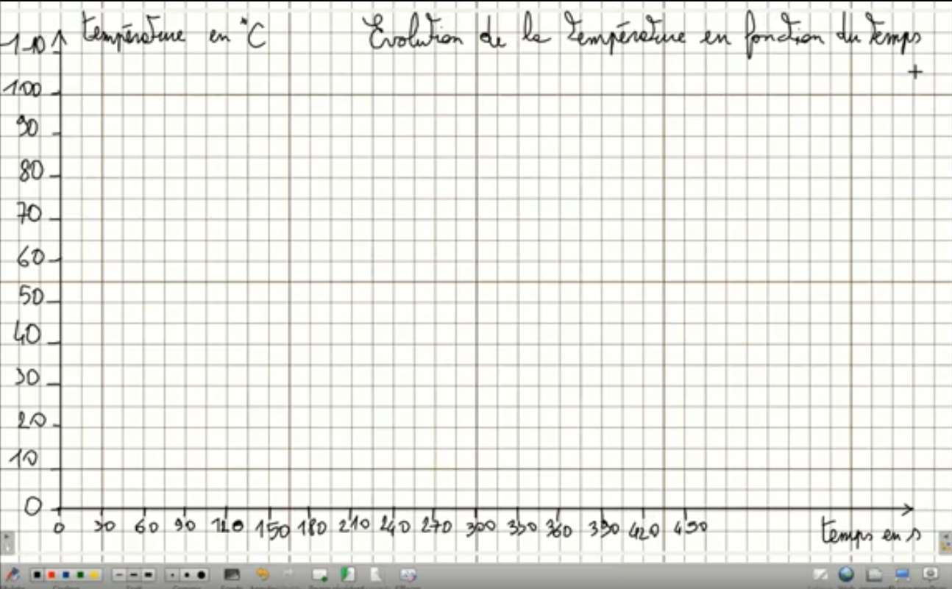
- placer les points
- relier les points à main levée (on ne relie les points à la règle que si les points sont alignés)
Correction

